Автоматизация эксперимента по измерению ультразвуковой
радиационной силы на протяженный поглотитель
Крыжановский М.А.
Студент
Цысарь С.А.
К.ф.-м.н., старший научный сотрудник
Сапожников О.А
Д.ф.-м.н., профессор
Московский государственный университет имени М. В. Ломоносова,
физический факультет, Москва, Россия
E-mail: krimaxim2010@yandex.ru
При рассеянии волн любой природы происходит частичная передача количества движения рассеивающему объекту. Как следствие, волна оказывает силовое воздействие на рассеиватель, т.е. возникает «радиационная» сила. В простейшем случае, считая, что плоская волна падет на идеальный поглотитель, имеем связь [1]:
$$F=W/c$$
где c- скорость звука в среде, W –мощность падающей на поглотитель волны, F - радиационная сила. Отсюда следует, что по измеренной радиационной силе можно определить мощность волны. Этот способ особенно удобен в случае акустических волн, скорость которых относительно невелика, и поэтому возникающие радиационные силы весьма заметны и могут быть легко измерены [2].
Целью работы является автоматизация эксперимента по измерению радиационной силы ультразвукового пучка на протяженный поглотитель. Проведенная работа позволяет пользователю достаточно быстро и точно измерять полную излучаемую мощность ультразвуковых источников при различных уровнях подводимой электрической мощности и различных частотах.
Измерения силы проводятся на основе измерения веса поглотителя с помощью прецизионных электронных весов (точность измерения 5 мг). Источник ультразвука и поглотитель находятся в кювете с водой (рис. 1) [3]. Управление сигналами, подаваемыми на источник, и приём сигнала с весов осуществляется с помощью персонального компьютера. Программа по автоматизации измерения радиационной силы написана в графической среде разработки LabVIEW 7.0 (рис. 2). При запуске программы пользователь выбирает, какие зависимости он хочет получить, вводит диапазоны величин, необходимые для расчетов, и через несколько минут на экране появляются интересующие его графики. Для более удобного и правильного использования программы на каждом этапе всплывают диалоговые окна, которые информируют пользователя о его дальнейших действиях, возможностях или ошибках при введении некоторых параметров. Справа есть панель, меняя вкладки на которой можно видеть нужные графики. Программа написана так, что пользователь, введя данные и начав измерения, не может случайным образом нарушить алгоритм ее выполнения, то есть существует защита от ошибок, связанных с невнимательностью или неопытностью пользователя.
Рис. 1. Схема экспериментальной установки
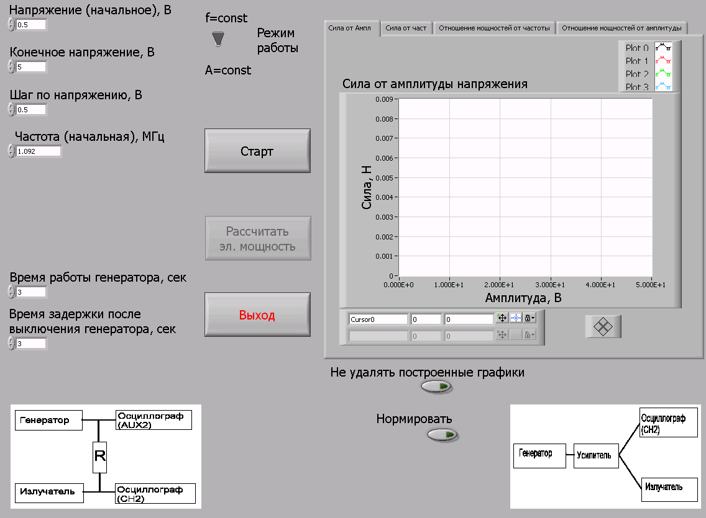
Рис. 2. Лицевая панель программы
По результатам выполнения программы пользователь может получить следующие графики зависимостей: 1) зависимость радиационной силы от амплитуды напряжения на излучателе (рис. 3); 2) зависимость силы от частоты волны (рис. 4); 3) зависимость отношения электрической мощности к акустической от амплитуды напряжения на излучателе; 4) зависимость отношения электрической мощности к акустической от частоты.
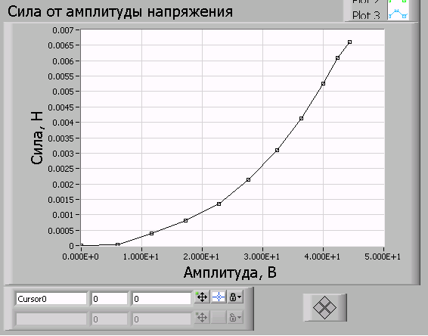
Рис.3. График зависимости силы от амплитуды напряжения при частоте 1.092МГц
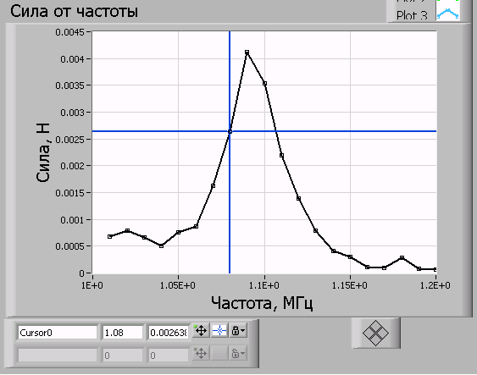
Рис.4. График зависимости силы от частоты при постоянном напряжении 4 В

Работа выполнена при поддержке гранта РНФ № 14-15-00665.

Список литературы
- Beyer R.T., Radiation pressure in a sound wave. - Am. J. Phys. 18, 25-29 (1950).
- Beissner K., Radiation force calculations. - Acustica 62(4), 255-263 (1987).
- Субботин В.Г. Определение акустической мощности ультразвуковых излучателей на основе измерения радиационной силы. - Дипломная работа, кафедра акустики, физический факультет МГУ, 2014.

